им ООО «Тарусь»
Инструкция по эксплуатации
и паспорт
Бурьянокосилки ТС-1000

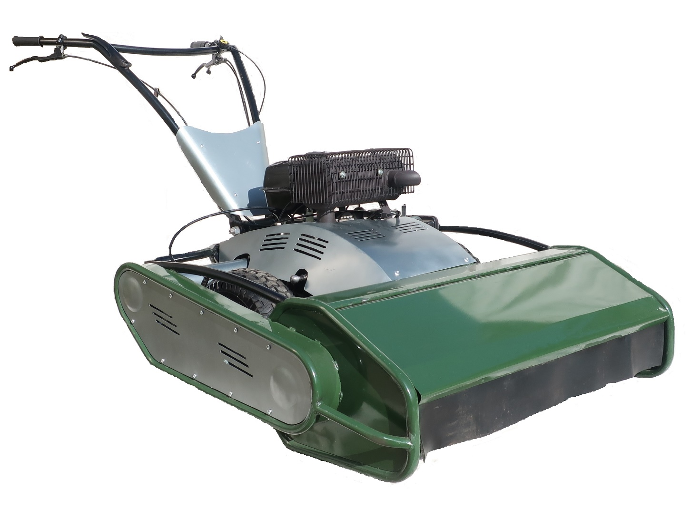

Поздравляем Вас с приобретением Бурьянокосилки ТС -1000. В Руководстве по эксплуатации приведены пояснения по эксплуатации Вашей новой бурьянокосилки.. Прежде чем приступить к работе внимательно изучите настоящее Руководство.
Соблюдение инструкций, приведенных ниже, поможет максимально продлить срок службы бурьянокосилки и даст Вам возможность работать безопасно. Наша компания непрерывно работает над улучшением конструкции нашей техники , поэтому Вы возможно найдете незначительные отличия между Руководством и Вашей бурьянокосилкой. О всех изменениях, дополнениях, новой продукции и еще много полезной и интересной информации Вы найдете на нашем сайте TC-Motor.ru
Внимание!!!
Не допускается эксплуатация бурьянокосилки со снятым переднем защитным щитком. А также без специальной защитной одежды и защитной маски.
Во избежание перегрева двигателя и выхода его из строя необходимо постоянно следить и своевременно очищать от растительных остатков воздухозаборник вентилятора воздушного охлаждения двигателя, а также заборник воздушного фильтра.

Эксплуатация двигателя осуществляется в соответствии с руководством
пользователя 4-х тактных бензиновых двигателей «Лифан» прилагаемой к
бурьянокосилке. Перед работой внимательно изучите это руководство.

Общее описание.
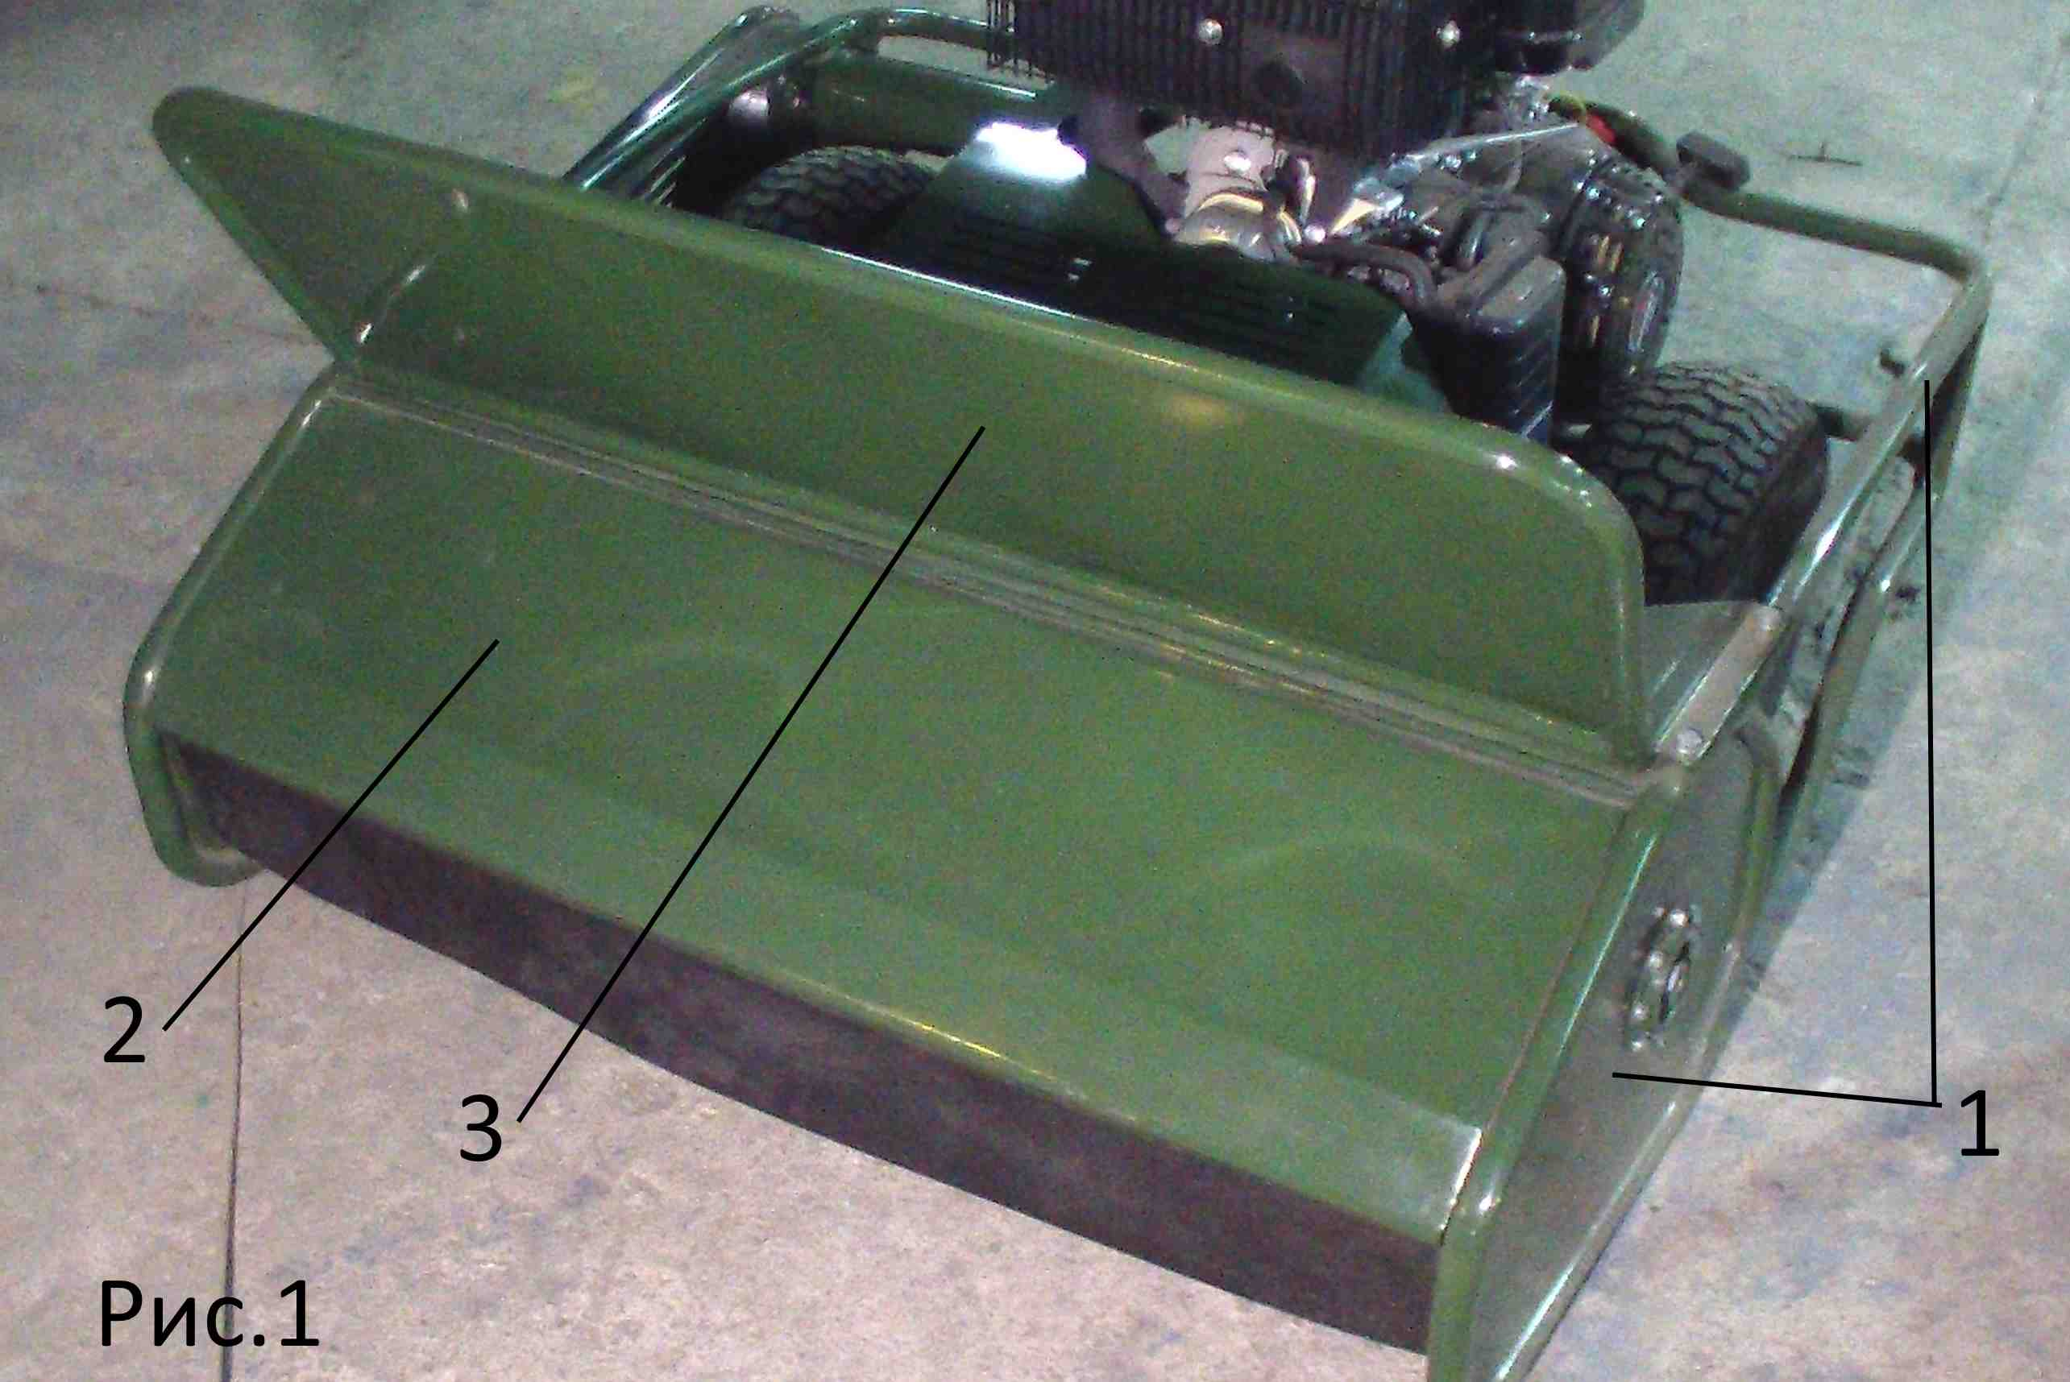

Косилка состоит из следующих частей:
Рис.1
1 Рама с кожухом ротора.
2 Откидывающаяся крышка ротора
3 Передний защитный щиток.

Рис.2
4 Двигатель модели 192F, 192FD либо КР 460F, KP 460FD
5 Колеса
6 Аккумулятор
7 Руль с расположенными на нем рукоятками управления.
8 Облицовка двигателя.
9 Бензобак

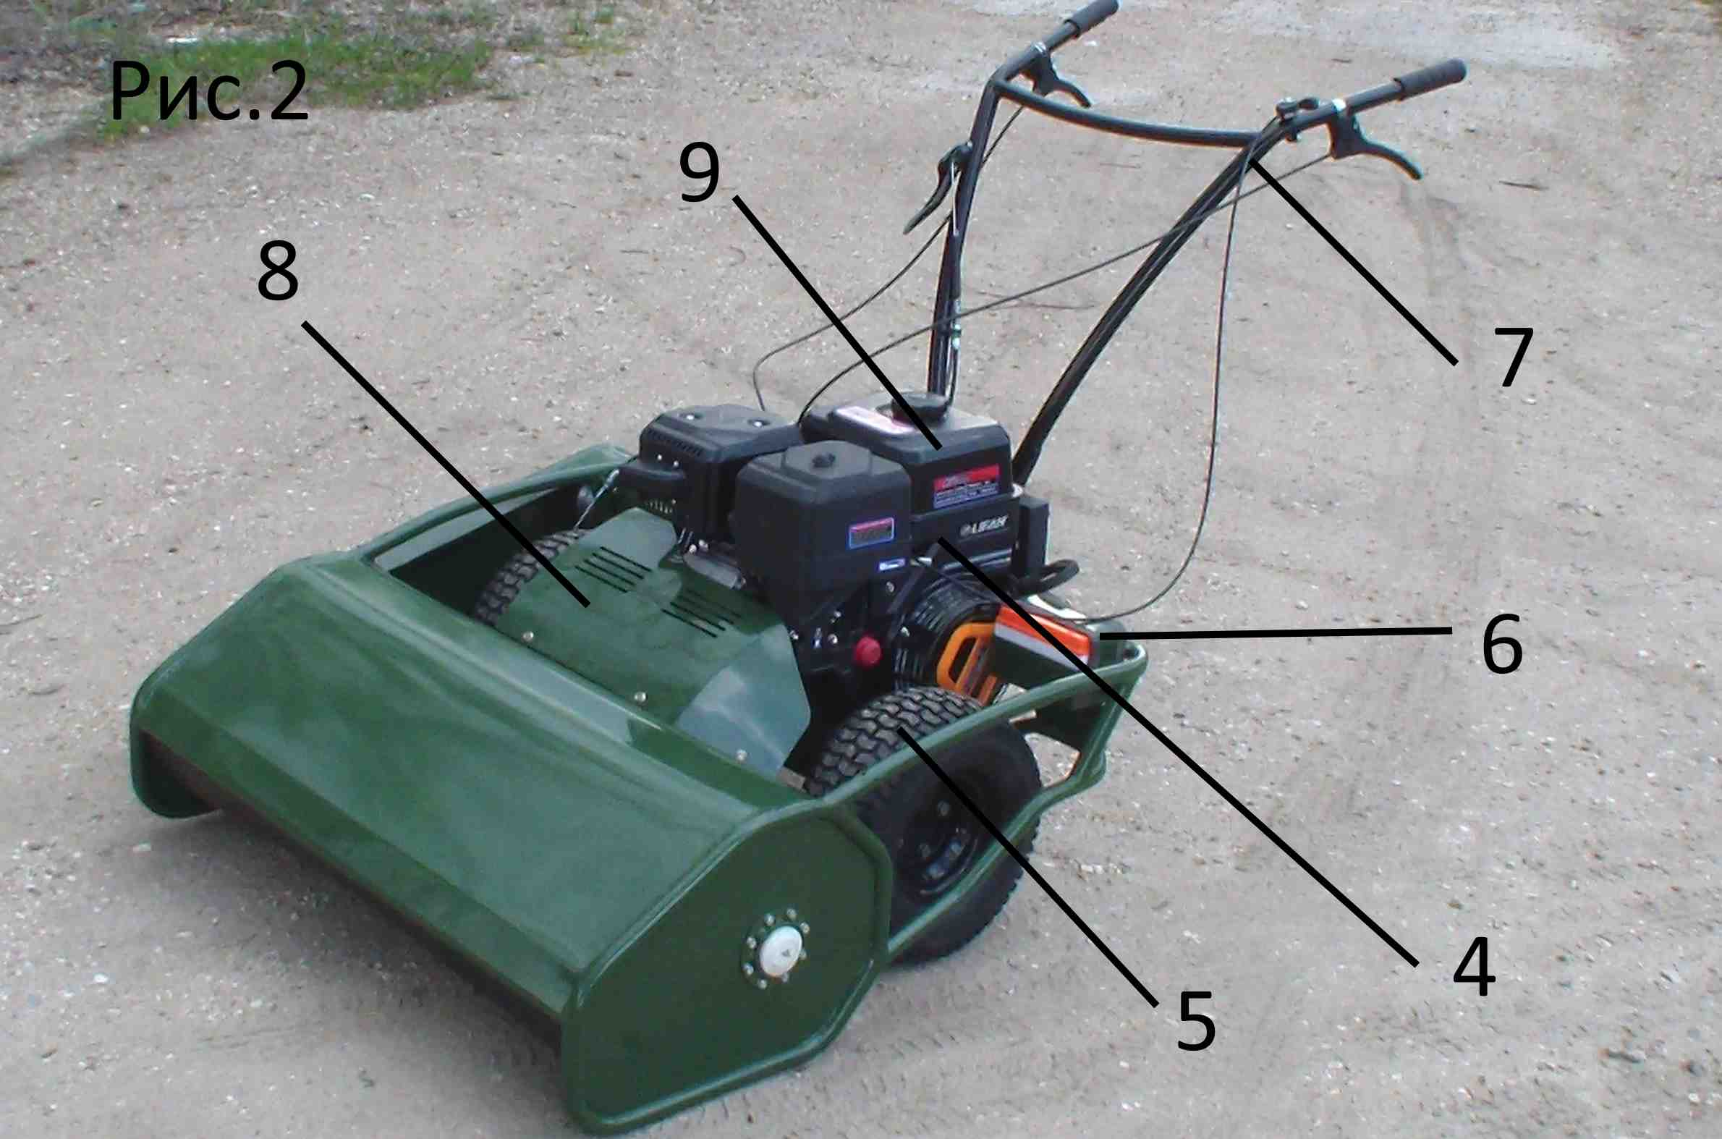

10 Ротор с ножами и корпусами подшипников.
11 Механизм привода ротора, состоящий из:
- шлицевого вала, идущего от двигателя к промежуточной подшипниковой опоре.
- корпуса промежуточной опоры с подшипниками и валом.
- двумя шкивами привода.
- натяжителя ремня с креплением.
-двумя клиновыми ремнями
-крышка кожуха механизма привода ротора.
12 Механизм включения переднего и заднего хода, располагающийся на
двигателе.
13 Двухскоростной коробки передач с дифференциалом.
14 Колеса с дисками и валами привода

Органы управления:
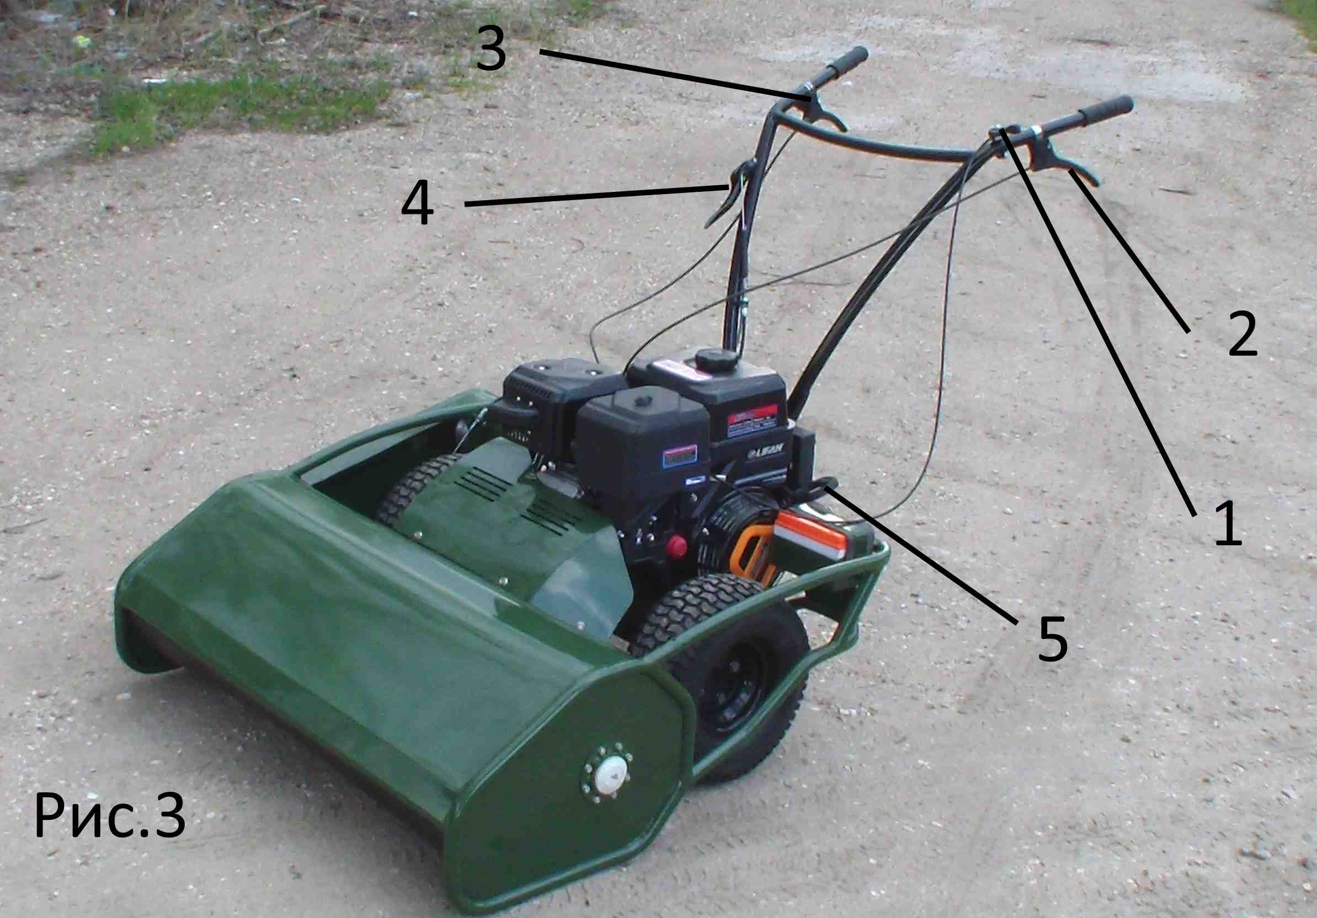
На руле. Рис 3

1 Ручка управления оборотами двигателя.
2 Ручка включения заднего хода.
3 Ручки включения первой и второй передачи переднего хода.
4 Рычаг включения привода ротора.
5 Ручка ручного пуска двигателя
На коробке передач. Рис.4
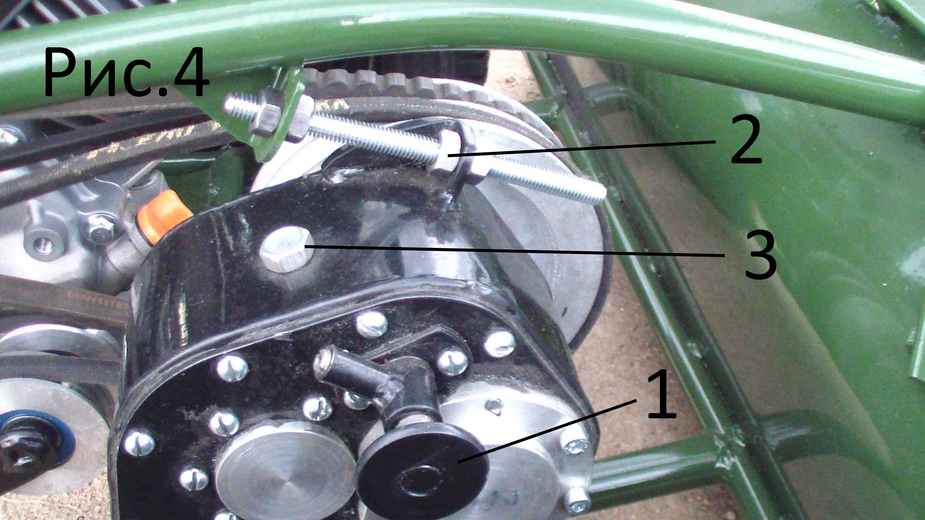
1. Переключатель скоростей коробке передач. Три положения- влево (ближе к
коробке скоростей) пониженная скорость, среднее положение- нейтральная
передача, вправо (к колесу) повышенная передача.
2. Тяга дополнительной регулировки натяжения ремней привода хода.
3. Пробка заливного отверстия коробки передач.

Эксплуатация бурьянокосилки
Перед запуском двигателя необходимо убедиться, что рычаг включения привода
ротора находиться в выключенном состоянии, а переключатель скоростей на
коробке передач в нейтральном положении.
Перед тем как заглушить двигатель необходимо отключить ротор посредством
рычага включения привода ротора.
После запуска и прогрева двигателя (в соответствии с руководством
пользователя двигателя) включить первую или вторую передачу (в зависимости
от условий) и подъехать к месту работы. Затем включить вращение ротора
посредством рукоятки включения ротора.

Регулировки.
Регулировка ремней включения хода (на двигателе) Рис5
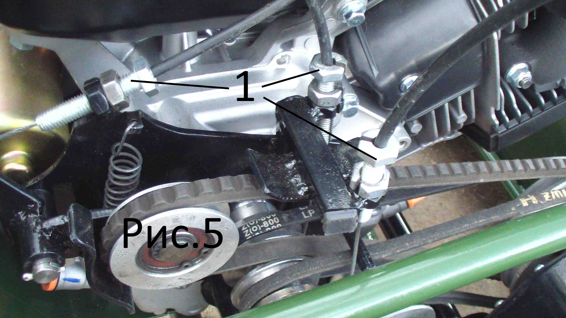
Тщательная регулировка механизма хода обеспечит комфортное управление
косилкой и продолжительное время службы ремней.
Регулировка осуществляется посредством изменения длины тросов включения
хода тремя регулировочными болтами 1 Рис 5, расположенными у двигателя и
выступающих над облицовкой. Регулировку необходимо выполнить так, чтобы
при отпущенных рукоятках не было движения косилки. А включение движения
косилки происходило в конце хода рукояток включения переднего или заднего
хода. Для регулировки необходимо ослабить фиксирующие гайки, а после регулировки затянуть
Так же дополнительно можно отрегулировать общее натяжение ремней
посредством регулировочных гаек на резьбовой тяге 2 Рис.4, идущей от продольной трубы
к коробке передач. Перед этим необходимо слегка отпустить
шесть болтов 1 ( Рис 6) хомутов крепления коробки передач к раме. После регулировки
болты крепления хомутов необходимо затянуть

Замена ремней. (размеры ремней в конце инструкции)

Для замены ремней переднего хода необходимо:

- открутить шесть болтов крепления и снять верхнюю облицовку Рис 2 .
- открутить десять винтов крепления боковой крышки ремней привода ротора и снять крышку.
- открутить четыре гайки крепления корпуса подшипников ведущего шкива привода ротора 3 рис 7
- сдвинуть корпус подшипников 2 рис 7 привода ротора вместе с ремнями вправо по ходу движения косилки до выхода шлицевого вала 1 рис7 из шлицевого отверстия
- снять старые ремни и одеть новые.
- произвести регулировку натяжения ремней как указано выше.
- поставить корпус подшипников привода ротора и облицовки на место в обратной последовательности.
- ремень заднего хода можно заменить не снимая корпуса подшипников привода ротора.

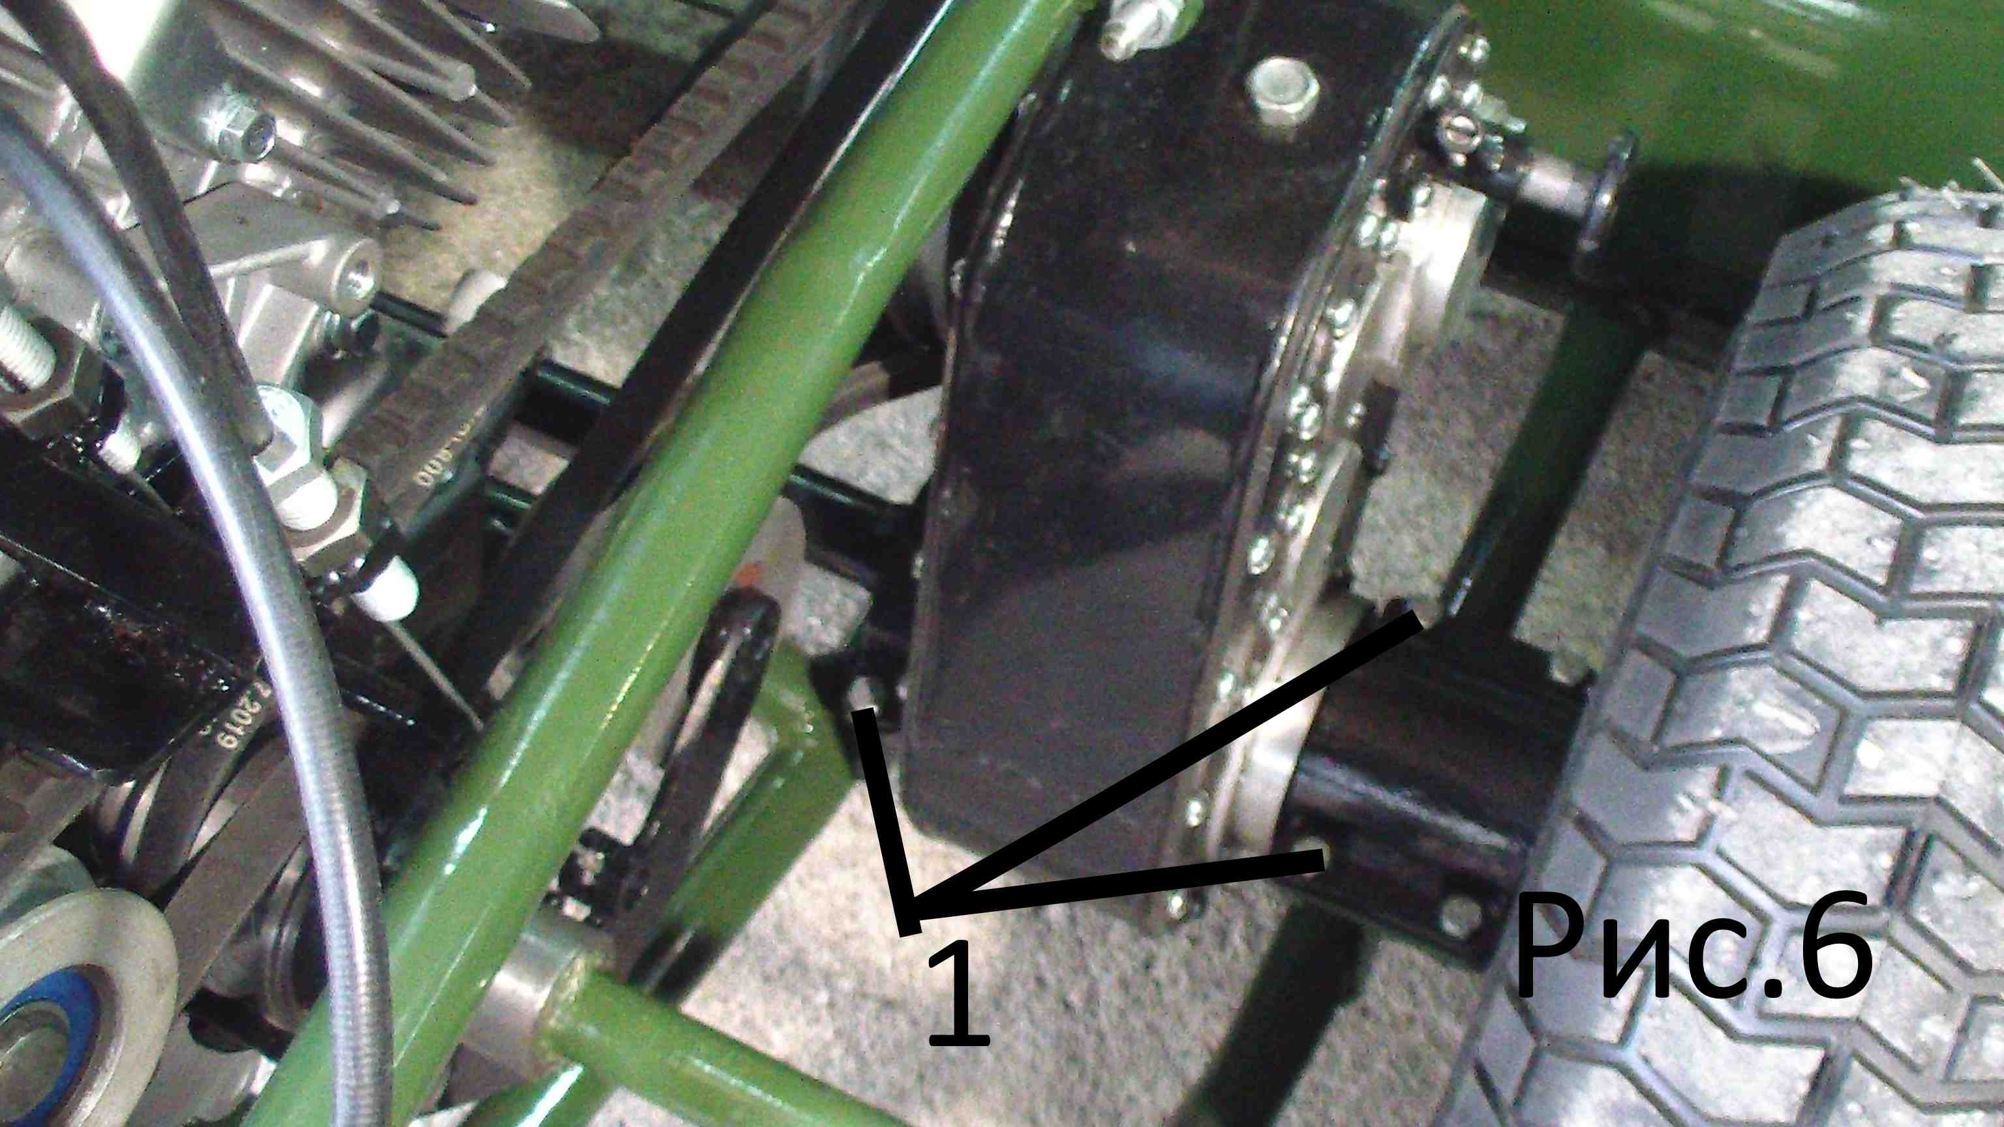
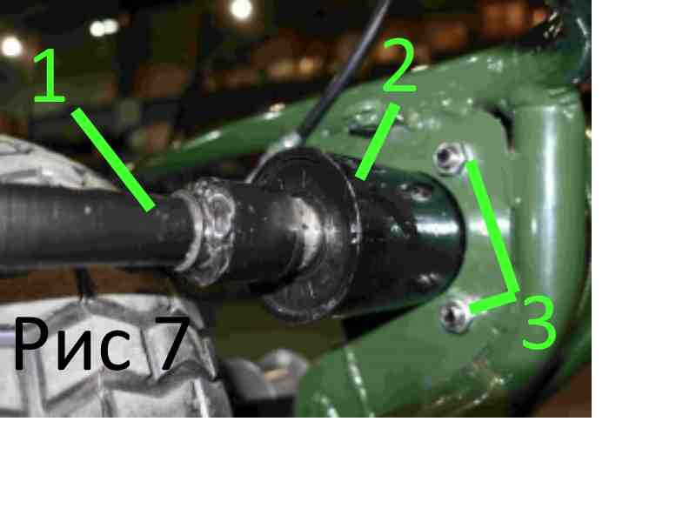

Замена ремней привода ротора

- открутить десять винтов крепления боковой крышки ремней привода ротора и снять крышку.
- снять старые ремни, не снимая шкивов и одеть новые.
- если возникли затруднения с заменой ремней привода ротора то можно открутить четыре гайки крепления корпуса подшипников ведущего шкива привода ротора и выдвинуть корпус со шкивом и ремнями на себя.
- собрать все в обратной последовательности.

Сборка передних регулируемых колес.

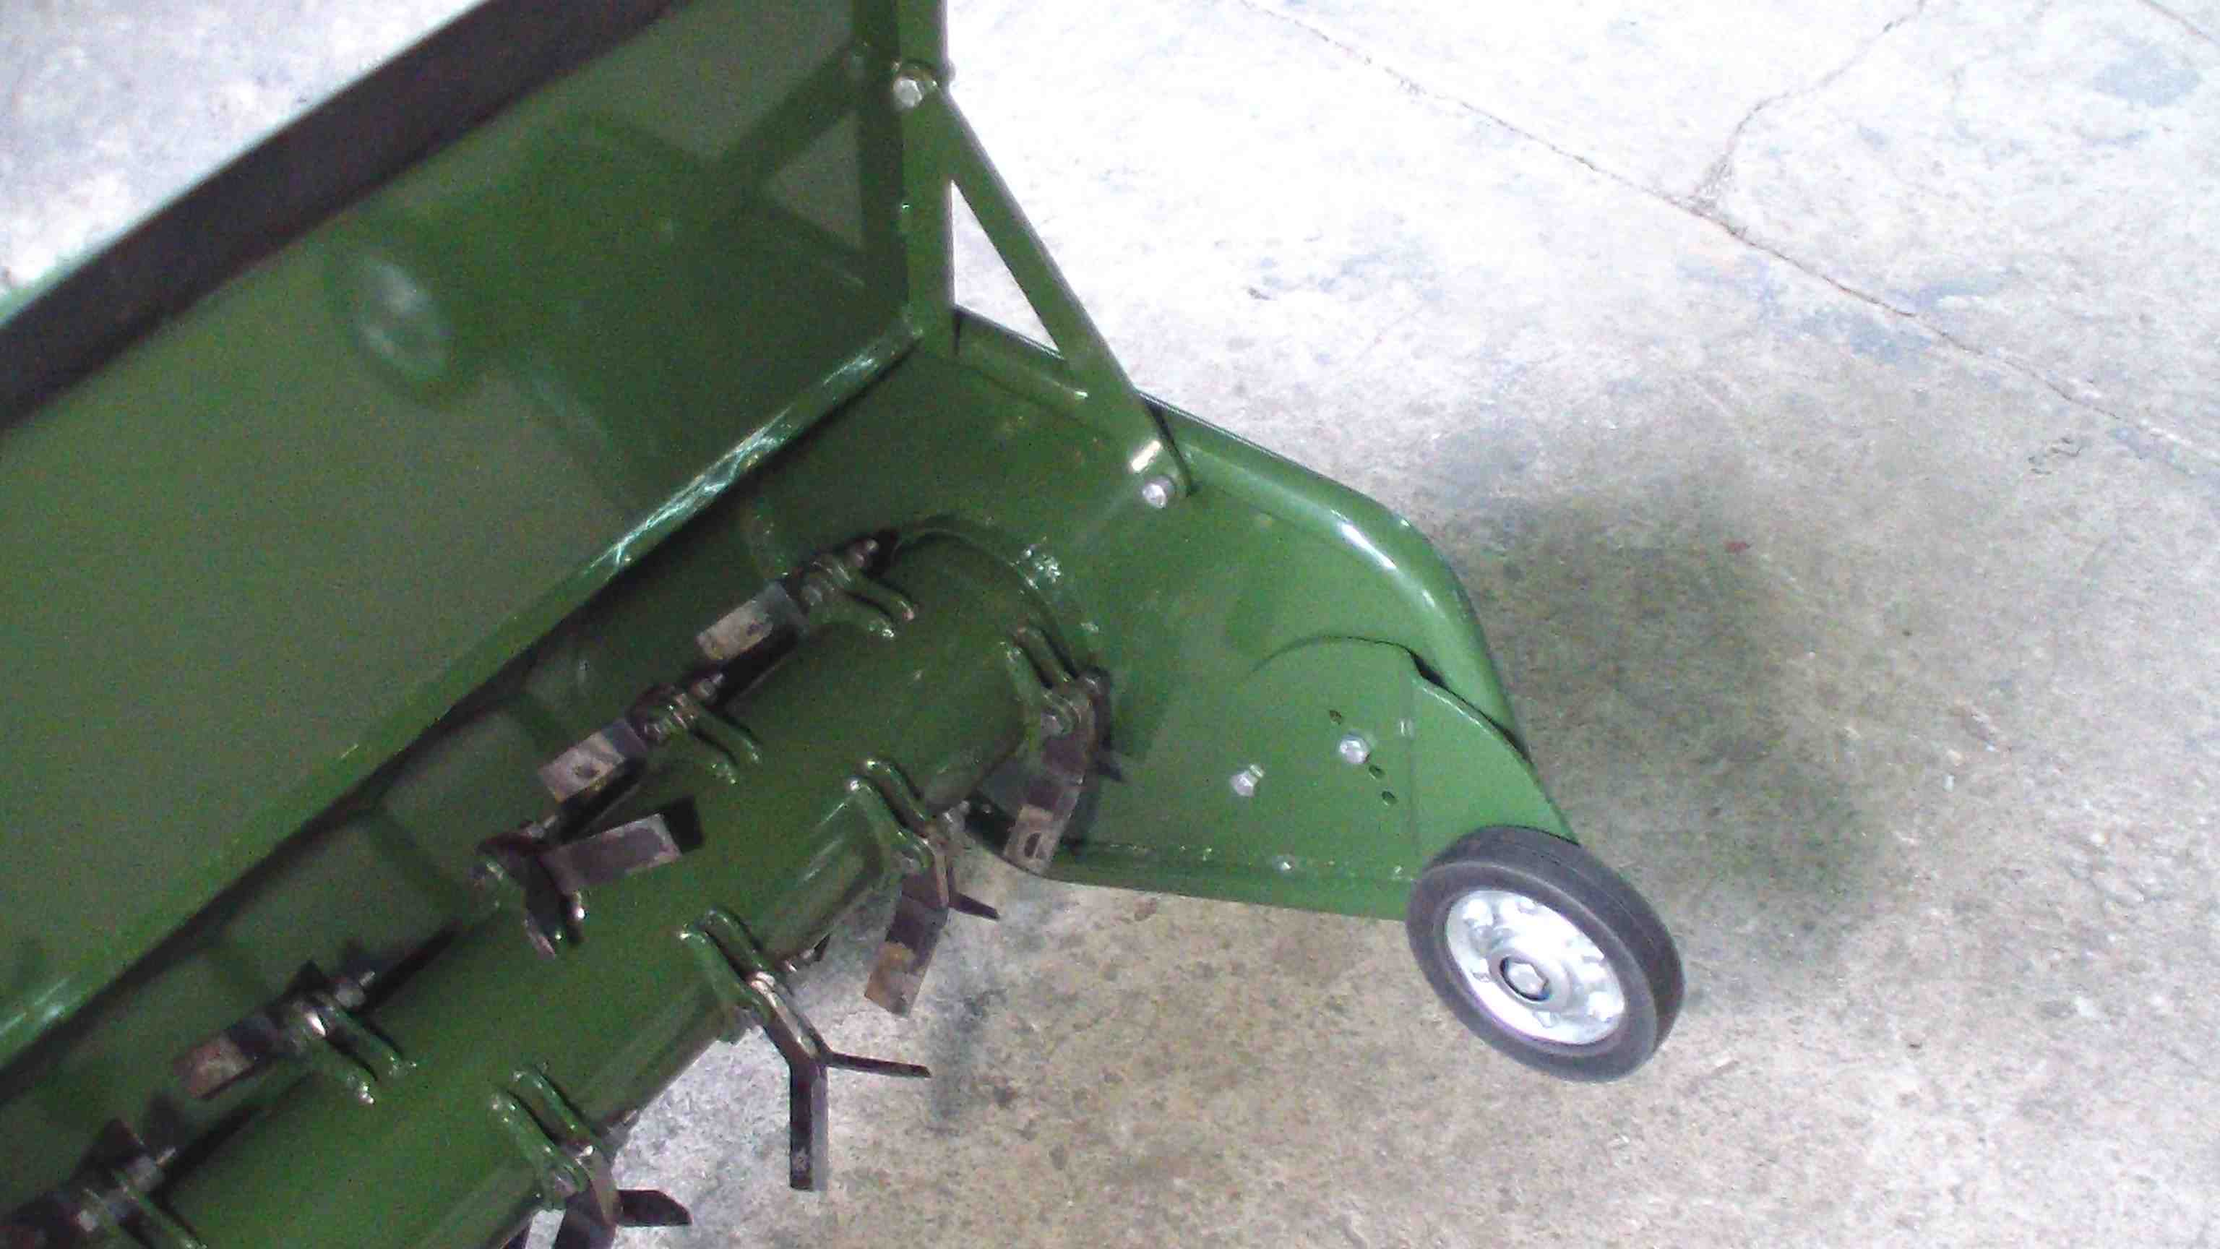

Сборка прицепной тележки.

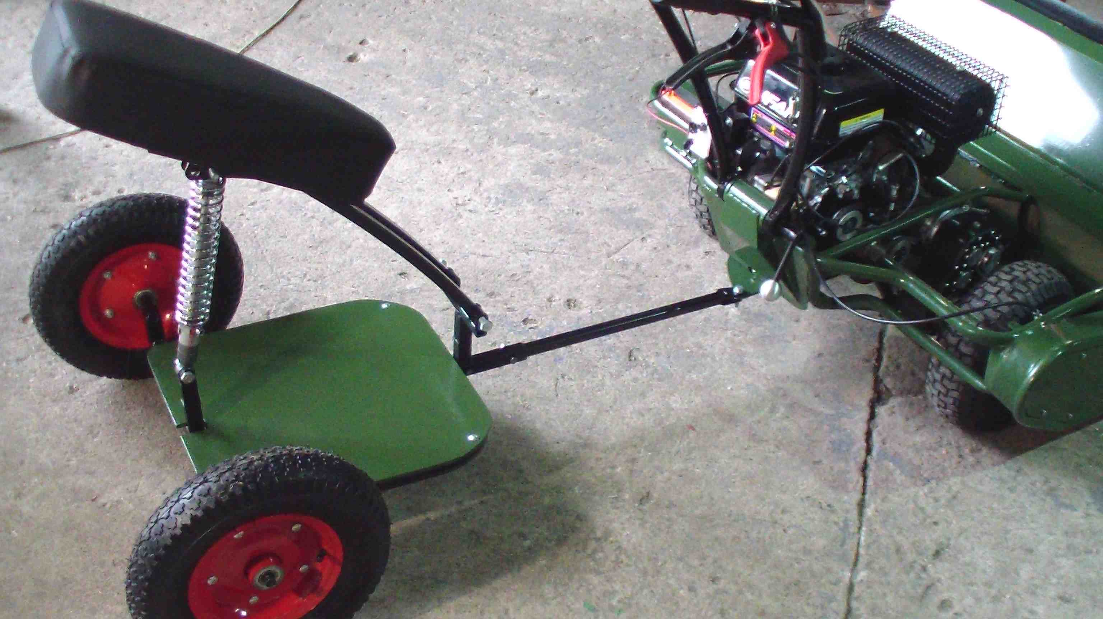

РУЧКА ГАЗА
Используется для управления оборотами двигателя.
Для увеличения оборотов двигателя, поверните ручку на себя, для уменьшения, отверните ручку от себя.

РЫЧАГ ДРОССЕЛЬНОЙ ЗАСЛОНКИ
Рычаг дросселя используется для облегчения запуска двигателя при холодном запуске. Поверните рычаг дросселя в положение CLOSE (ЗАКРЫТО). Прогрейте двигатель 2-3 минуты и переведите рычаг дросселя в положение OPEN (ОТКРЫТО). После чего можно начинать движение.
ВНИМАНИЕ:
Не используйте рычаг дросселя при запуске горячего двигателя или при высокой температуре воздуха (иногда допускается использование дросселя, зависит от конкретного экземпляра двигателя). Это может привести к заливанию свечи и невозможности запуска двигателя до того момента пока свеча не высохнет.

РУЧНОЙ СТАРТЕР
Ручной стартер используется для запуска двигателя. Для этого включите зажигание. Слегка потяните за ручку ручного стартера пока не почувствуете сопротивление, затем сильно потяните за ручку
ВНИМАНИЕ:
Не бросайте ручку ручного стартера, чтобы трос не сматывался с высокой скоростью против хода двигателя. Осторожно возвращайте ручку в исходное положение, чтобы не допустить повреждение ручного стартера.

БЕНЗИН
При необходимости доливайте бензин и проверяйте, чтобы он нигде не протекал. Пожалуйста, используйте неэтилированный бензин с октановым числом не менее 92 и не более 95.
Предупреждение:
1.Вы должны заглушить двигатель, когда добавляете бензин.
2.Не курите во время заправки бурьянокосилки .
3.После заправки убедитесь в отсутствии топлива на деталях двигателя.
4.Попадание топлива на горячие детали двигателя может привести к возгоранию. Несоблюдение данных правил может привести к пожару, несчастному случаю или гибели людей.

МОТОРНОЕ МАСЛО .
Обязательно регулярно проверяйте уровень масла. Если необходимо, добавьте или замените его, согласно карте технического обслуживания двигателя.

1.Поставьте бурьянокосилку на ровной площадке, достаньте масляный щуп и протрите его. 2.Вставьте его снова, не закручивая крышку.
3.Достаньте щуп снова и посмотрите, доходит ли уровень масла до верхней точки, если нет, вам следует добавить масло до верхней точки на щупе.
4.Объем масла в двигателе приблизительно = 0.8 л.
5.Уровень масла на щупе не должен превышать верхнюю точку.
6.Необходимо провести ТО согласно расписанию ремонта бурьянокосилки указанного в Приложении 1 настоящего руководства.
7.При работе на пыльных участках или в холодную погоду Вы должны чаще менять масло, потому что моторное масло быстрее теряет свои свойства.
Пожалуйста, используйте полусинтетическое масло класса 10W40 или 10W30.
ПРИМЕЧАНИЕ:
Перед поездкой проверяйте уровень масла. Не делайте этого на склоне или в момент нахождения под наклоном, это может дать неверный результат.
ВНИМАНИЕ:
Двигатель оборудован датчиком уровня масла. Внезапная остановка двигателя может быть вызвана недостаточным уровнем масла в двигателе. Чтобы продолжить работу необходимо долить масло в двигатель.

ШИНЫ
Проверьте давление в шинах. Давление в шинах должно быть в пределах 1-1,5 атм. Следите за состоянием шин.

ПРОВЕРКА ВОЗДУШНОГО ФИЛЬТРА И ЕГО ОЧИСТКА
Слишком много пыли в воздухоочистителе уменьшает мощность двигателя и приводит к его преждевременному износу. Необходимо очищать воздухоочиститель каждые 30 часов, а при передвижении в пыльных условиях каждые 20 часов.
- Открутите 1 фиксирующий болт на воздухоочистителе и затем достаньте фильтр.
2.Вытащите фильтр, очистите его невоспламеняющимся или с высокой температурой воспламенения пропитывающим веществом и затем высушите.
3.Соберите в порядке обратном порядка разборки.
Примечание:
Пыль может попасть в цилиндр при неправильной сборке фильтра, что приведет к его быстрому износу, уменьшит мощность и приведет к уменьшению срока службы. Когда вы моете бурьянокосилку не допускайте попадания воды в фильтрующий элемент.
Загрязненный воздушный фильтр затрудняет прохождение потока воздуха к карбюратору двигателя. Чтобы не допустить нарушения работы карбюратора следует регулярно чистить воздушный фильтр. Фильтр следует очищать еще чаще, если бурьянокосилка работает в пыльных условиях.
ВНИМАНИЕ:
Никогда не используйте бензин или растровители с низкой точкой воспламенения для очистки вкладыша фильтра. Это может привести к возгоранию или взрыву.
ВНИМАНИЕ:
Никогда не запускайте двигатель без воздушного фильтра, т.к. это приведет к ускоренному изнашиванию двигателя.

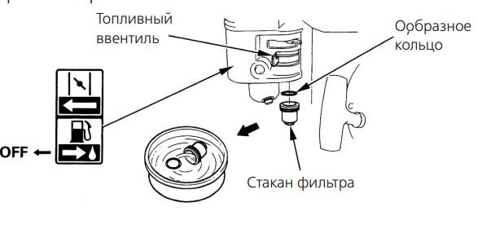
ОЧИСТКА СТАКАНА ТОПЛИВНОГО ФИЛЬТРА.
Установите топливный кран в положение
ЗАКРЫТО. Демонтируйте стакан фильтра с «О» образным кольцом и промойте в тяжеловоспламеняющемся или негорючем растворителе. Тщательно просушите, затем снова установите и затяните. Установите топливный кран в положение ОТКРЫТО и проверьте герметичность стакана фильтра.

ЗАМЕНА СВЕЧЕЙ
Стандартные свечи, поставленные для этого мотовездехода, тщательно подобраны для обеспечения хорошей работы, если вы выберете неподходящие свечи, вы можете серьезно повредить двигатель.
Модель свечей: BPR6ES (NGK) или W20EPR U (DENSO)
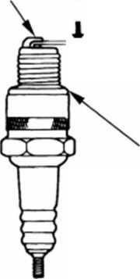
Не закручивайте сечи слишком сильно, чтобы избежать повреждения. При выкручивании свечей вам следует предотвращать попадание грязи в двигатель через свечное отверстие. Для замены свечей используется свечной ключ на 16.
"f
0
,70 ,0,80 мм

Электрод массы

Проверьте внешнее состояние свечи.
Замените свечу, если она выглядит очевидно отработанной, или если порвана или потрескалась изоляция. Если свечи будут использоваться дальше, почистите их проволочной щеткой. Измерьте расстояние между электродами с помощью щупа. При необходимости подкорректируйте расстояние путем сгибания электрода массы до нужного расстояния. Расстояние между электродами: 0,70 0,80 мм Проверьте состояние уплотнительного кольца каждой свечи, затем вверните свечи рукой, чтобы не допустить срыва резьбы. После насаживания свечи затяните ее ключом для свечи зажигания, чтобы плотно соединить с уплотнительным кольцом.

ПРОВЕРКА АКБ
Количество электролита в аккумуляторной батарее должно быть между верхним и нижним уровнем, если количество меньше нижнего уровня, добавьте электролит в соответствии с вышеуказанными требованиями.
ПРИМЕЧАНИЕ:
Для доливки используйте электролит. Батарея выделяет взрывоопасные газы, держите ее подальше от огня. Электролит содержит серную кислоту. Серьёзные повреждения могут быть при контакте с кожей, глазами или одеждой.
ПРИМЕЧАНИЕ:
На бурьянокосилке может быть использована необслуживаемая гелиевая аккумуляторная батарея.

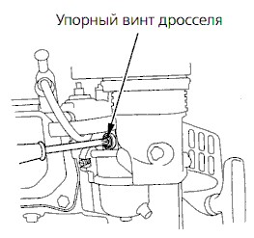
РЕГУЛИРОВКА ХОЛОСТОГО ХОДА КАРБЮРАТОРА
Запустите двигатель и прогрейте его до рабочей температуры.
Вращайте упорный винт дроссельного клапана (винт холостого хода) при работающем двигателе, чтобы установить стандартное число оборотов холостого хода. Стандартное число оборотов холостого хода: 1500 +\- 200 оборотов в минуту.

Технические характеристики.
Управление движением - поворотом руля косилки.
Управление скоростью движения - на руле бесступенчато -две
скорости вперед одна назад.
Переключение диапазонами - 2 ступени, ступенчатое
переключение на коробке передач.
Косильная дека - два режима
Режущий аппарат-- горизонтальный ротор ширина захвата 1 м., 54 шарнирно подвешенных ножа.
Номинальная скорость вращения 2700 об мин.
Муфта включения ротора- механическая с приводом на руле.
Рама -- пространственная трубчатая
сварная.
Подшипники ротора ------- не требующие смазки, дополнительно закрытые
резиновыми манжетами.
Система зашиты ротора от наматывания травы есть.
Регулировка положения руля бесступенчатое от
от 0 до 90 градусов
Ширина кошения 1м.
Максимальная высота травы не ограничена.
Мощность двигателя 18,5 л.с.
Трансмиссия- шестеренная коробка передач 4 скорости вперед
2 назад, меж колёсный дифференциал.
Скорость движения- вперед 1,6--5 км.час. Назад 1,8-4 км. час.
Вес 104 кг.
Двигатель четырехтактный, одноцилиндровый.
Топливо-бензин А-92
Рабочий объём, см3 459
Максимальная выходная мощность 18,5 л.с. при 3600 об. в мин.
Запуск ручной старт. Электростартер (опция).
Расход топлива 0.37 л.час.
Емкость топливного бака, 6.5 л.
.

Приложение № 1

Гарантия и техническое обслуживание Бурьянокосилки ТС-1000

1.Гарантия на Бурьянокосилку ТС-1000
составляет 6 месяцев при условии проведения регламентного технического обслуживания у дилера с отместкой в сервисном талоне.
2.Для сохранения гарантии и долгой безупречной работы Бурьянокосилки ТС-1000
техническое обслуживание необходимо проводить в уполномоченном производителем сервисном центре.
3.Обязательным условием сохранения гарантии является наличие гарантийного талона и подписанного приложения №2.
Техническое обслуживание Бурьянокосилки ТС-1000

ТО №1 проводится после 8 часов работы:
-замена масла в двигателе;
-очистка стакана топливного фильтра
-регулировка двигателя; -протяжка всего крепежа;
-регулировка ремней хода.
-добавление смазки в коробку передач
Первые 20 часов работы:
-проверка состояния подшипников;
-смазка редуктора;
-протяжка болтов крепления;
-проверка состояния натяжителей ремней;
-очистка фильтра предварительной очистки воздуха;
-проверка состояния свечей зажигания;
-проверка давления в шинах;
-проверка состояния ротора;
.

Каждые 50 часов работы:
-замена масла в двигателе;
-очистка стакана топливного фильтра
-проверка состояния подшипников
-смазка редуктора;
-протяжка болтов крепления;
-проверка состояния натяжителей ремней;
-очистка фильтра предварительной очистки воздуха;
-проверка состояния свечей зажигания;
-проверка давления в шинах;
-проверка состояния ротора
-проверка состояния аккумулятора.

Каждые 100 часов работы:
-замена масла в двигателе;
-очистка стакана топливного фильтра
-проверка состояния подшипников
-смазка редуктора;
-протяжка болтов крепления;
-проверка состояния натяжителей ремней;
-очистка фильтра предварительной очистки воздуха;
-проверка состояния свечей зажигания;
-проверка давления в шинах;
-проверка состояния ротора
-проверка состояния аккумулятора.
-замена подшипников натяжителей хода.
-замена подшипников ротора (при необходимости)

-

ПРИЛОЖЕНИЕ №2

Гарантийные обязательства на Бурьянокосилку ТС_1000 производства ООО «Тарусь»

Поставщик предоставляет Покупателю гарантию Изготовителя – компании ООО «Тарусь» на Товар при обнаружении заводского брака при условии соблюдения правил эксплуатации. В течение гарантийного срока Поставщик, являясь импортером и авторизованным дилером
ООО «Тарусь», обязуется своими силами или силами своих контрагентов на территории Российской Федерации провести ремонт или замену дефектных узлов и деталей. Гарантийное обслуживание производится при предъявлении Товара в сервисном центре авторизованного дилера вместе с настоящим Договором.
Условием выполнения Гарантии является доставка Товара Покупателем в сервисный центр авторизованного дилера за свой счет. Гарантийный срок на все узлы и детали, установленные в процессе гарантийного ремонта, составляет период до окончания общего Гарантийного срока на Товар или 360 календарных дней, в зависимости от того, какой срок дольше. Все замененные по гарантийному ремонту узлы и детали являются собственностью Поставщика и остаются в его распоряжении.
В случае самостоятельной установки дополнительного оборудования, а также ремонта не в специализированном сервисе, узлы, агрегаты и системы подвергнутые стороннему вмешательству снимаются с гарантийного обслуживания.
Поставщик предоставляет Покупателю гарантию Изготовителя на Товар сроком 12 месяцев Бурьянокосилки ТС-1000 с момента розничной продажи, при условии соблюдения правил эксплуатации и проведения всех технических обслуживаний, прописанных в Руководстве по эксплуатации, в сервисном центре авторизированного дилера.

Условия предоставления гарантии:
- Гарантия предоставляется покупателям, с надлежаще заполненный гарантийный талоном, с указанием имени, адреса и номера телефона. Бурьянокосилка ТС-1000 должна быть доставлена до места проведения гарантийного ремонта (до авторизованного сервис-центра) силами Покупателя (владельца).
- Гарантийный срок исчисляется с момента покупки новой Бурьянокосилки ТС-1000.
- Все гарантийные обязательства действуют при наличии идентификационного номера, серийного номера двигателя и номера трансмиссии( при наличии таковых).
- Только ООО «Тарусь», (не продавцы или дилеры), может определять возможность применения гарантийных обязательств, после осмотра транспортного средства в авторизованном сервис - центре.
- Обязательным условием предоставления гарантии на Товар является плановое прохождение ТО (технического обслуживания) в авторизованном сервис-центре.
- Гарантийный ремонт и обслуживание двигателя осуществляется специализированными сервисными центрами, указанными в руководстве по эксплуатации двигателя, и в соответствии с гарантийными обязательствами завода изготовителя двигателя.

Настоящая гарантия не распространяется на:
- Дополнительные приспособления, не поставляемые компанией ООО «Тарусь».
- Повреждения (внешние и внутренние), вызванные любым механическим воздействием или ударом (перегрузкой), трещины, сколы, деформации материалов и деталей и т.п.
- Царапины, задиры поверхностей, сколы, появившиеся в процессе эксплуатации.
- Повреждения, вызванные попаданием внутрь транспортного средства воды, посторонних жидкостей, других веществ.
- Повреждения, вызванные пожаром, тайфуном или другими последствиями воздействия непреодолимой силы.
- Аккумуляторы, севшие в результате неправильной зарядки или установки, поломки корпуса, крышки, дегидратации или сульфатации пластин; поломок, вызванных возгоранием, перегревом, физическим разрушением, взрывом, морозом, добавлением каких либо химикатов или растворов, кроме аккумуляторной серной кислоты.
- Ниже перечисленные узлы и детали:
Воздушный фильтр, приводные ремни, , свечи зажигания, , аккумуляторную батарею, чехол сиденья, все резинотехнические изделия, подшипники с естественным износом.
Гарантийный ремонт не производится при:
- Несоблюдение Покупателем правил эксплуатации, ухода, обслуживания и/или хранения транспортного средства, содержащихся в Руководстве по эксплуатации.
- Неправильном использовании, несчастном случае, кражи или возгорании.
- Использование не рекомендованных масел, свечей зажигания и других расходных материалов. Замены деталей на неоригинальные детали (кроме рекомендованных).
- Любых вмешательствах, самовольном вскрытии или попытки ремонта или модернизации транспортного средства, произведенными сторонними лицами, или обращения в сервисные центры не авторизованного дилера в период гарантийного срока.
- Установки узлов и деталей кем-либо, кроме авторизованного дилера.
- Снятие или искажения идентификационного номера транспортного средства, серийного номера двигателя и номера трансмиссии. Эти таблички, ни при каких обстоятельствах не должны изменяться, переделываться или сниматься.
В случаях, перечисленных выше, Покупатель теряет право на гарантию, и устранение неисправностей производится за его счет.
Экспертиза дефектов соответствия их гарантийному случаю производится только сотрудниками компании ООО «Тарусь».
Бурьянокосилка ТС-1000 с предполагаемым дефектом должна быть предъявлена ближайшему авторизованному сервис - центру вместе с оригиналом гарантийного талона, чеком на покупку, для осмотра и осуществления гарантийной процедуры.
Затраты на доставку Бурьянокосилки ТС-1000
или любой его части в (из) сервис-центр(а) полностью несет владелец. Так же владелец несёт затраты на пересылку гарантийных деталей.
Данный текст представляет собой полную и единственную гарантию ООО «Тарусь». Ни один агент, сотрудник или иное лицо не вправе изменять какие-либо из вышеуказанных положений. Однако данное положение не действует, если оно противоречит действующему законодательству о защите прав потребителей.

ООО «Тарусь»

Свидетельство о приемке
______________________________________________

Бурьянокосилка ТС-1000
Серийный номер:
Без номера

Двигатель:

Соответствует требованиям ЭД,
Принят ОТК и признан годным для эксплуатации

Дата выпуска: «___»______________20___г.

Мастер ОТК____________________________________

М.П.

Изготовитель: ООО «Тарусь»
Юридический адрес: Россия, 249808, г.
Калужская обл. Ферзиковский р-он.
с. Желовижи д.18
ИНН 4028053426,
тел.
9066401908

ГАРАНТИЙНЫЙ ТАЛОН
(заполняется продавцом)

Выдается покупателю Бурьянокосилки ТС-1000

Данные продавца Бурьянокосилки:
Название компании ООО «Тарусь»
Юридический адрес: Россия, 249808, г.
Калужская обл. Ферзиковский р-он.
с. Желовижи д.18
ИНН 4028053426,
Дата продажи: «___»______________20___г.
Данные покупателя Бурьянокосилки:
Ф.И.О._______________________________________________ _____________________________________________________
Адрес________________________________________________
Телефон____________________________________________
Данные
Серийный номер без номера
Покупатель подтверждает, что продавец:
Передал покупателю Бурьянокосилку ТС-1000

руководство по эксплуатации. Бурьянокосилки ТС-1000

Разъяснил правила эксплуатации. Бурьянокосилки ТС-1000

Разъяснил покупателю условия положения о гарантии, сроки и значение необходимости технического обслуживания.
Претензий к внешнему виду Бурьянокосилки ТС-1000

покупатель не имеет.
Подпись покупателя: _____________________/__________________________ Подпись продавца: ______________________/___________________________
Размеры ремней:
Пониженная передача переднего хода -профиль Z(0) длина -850
Повышенная передача переднего хода -профиль Z(0) длина -800
Передача заднего хода -профиль Z(0) длина -950 ( ремень перевернут)
Ремни привода ротора -профиль В = 17 х1550

Замечания:
____________________________________________________ ____________________________________________________ ____________________________________________________ ____________________________________________________ ____________________________________________________ ____________________________________________________ ____________________________________________________ ____________________________________________________ ____________________________________________________ ____________________________________________________ ____________________________________________________ ____________________________________________________ ____________________________________________________ ____________________________________________________ ______________________________________________________________________________________________________________________________________________________________________________________________________________________________________________________________________________________________________________________________________________________________________________

